111年桃園市運動會市長盃漆彈運動錦標賽
競賽規程暨實施計畫
- 依據：
依據本會年度計畫辦理。
貳、緣起：
為推展正當休閒活動，養成終身運動之習慣，實現「健康國民」之全民運動政策，達成全民運動目標，將桃園市打造成為一個運動樂活市。
參、宗旨：
為提升國民體能改善國民生活品質，因此藉由漆彈運動具有之獨特性，提升體適能進而達到全民健身強國之目的，並激發其冒險犯難精神，同心協力團結合作，以另類寓教於樂方式，吸引國人重視戶外休閒運動，進而擴大運動參與感增加運動人口，特舉辦本活動。
肆、指導單位：桃園市政府；中華民國漆彈運動協會。
伍、主辦單位：桃園市政府體育局。
陸、承辦單位：桃園市體育總會漆彈委員會。
柒、協辦單位：桃園市學生校外生活輔導會、阿基里斯漆彈專賣店、獵鷹漆彈生活營。
捌、時間地點：
一、時間：111年7月3日(星期日)上午8時至下午5時。
二、地點：獵鷹漆彈生活營（桃園市大溪區康莊路三段425-1號）。
玖、參加對象：
對漆彈運動有興趣之中華民國國民。
拾、活動內容：
一、熱身練習：活動前一日開放各隊自由練習。
二、安全講習：競賽前上午08：30-09：00時，所有參賽選手須參加安全講習。
(含安全規定、裝備使用、競賽流程、裁判判例及競賽規則等)。
三、開幕典禮：目前取消辦理，如疫情緩和並符合屆時防疫規範指引之下，將再訂於當日上午09：00時：主持人、貴賓致詞、選手宣誓及貴賓開局。
四、競技活動：5人制團體競賽(可男女混合編組)。
五、閉幕典禮：僅辦理頒獎及合影留念。
六、槍王射擊競賽：09：00-15：00活動期間現場免費報名，開放民眾參與槍王
個人射擊競賽（限前300人次/每人10發）。
拾壹、組織架構：
一、桃園市政府及中華民國漆彈運動協會長官編成指導組。
二、桃園市政府體育局及中華民國漆彈運動協會共同負責活動籌辦。
三、桃園市體育總會漆彈委員會負責承辦全般活動。
拾貳、作業時程：
一、規劃階段：
〈一〉期程：111年4月15日起至6月27日。
〈二〉辦理事項：
1.不定期召開籌備會議，掌握活動執行進度。
2.確定場地規劃。
3.確認活動細節，並規劃各項行政準備工作。
二、執行階段：
〈一〉宣導階段：
1.期程：111年5月1日至6月27日。
2.辦理事項：
〈1〉競賽相關資料、海報及報名表，函送本市各相關體育機關、漆彈運
動業者及市內各高中、職學校及大專院校。
〈2〉辦理熱身練習賽及裝備、器材整備。
〈二〉活動階段：
1.日期：111年7月3日。
2.辦理事項：如第拾、活動內容。
〈三〉檢討階段：
1.期程：111年7月4日至7月8日。
2.辦理事項：
〈1〉意見彙整。
〈2〉召開檢討。
〈3〉呈報成果。
拾叁、競賽方式：
男女不拘，且每人僅能代表一隊參賽，違者以棄權論；依報名順序、隊數報名，額滿即截止收件。
- 競賽區分：
1、公開組：限單發機械槍，自備漆彈裝備，自行買彈，不限攜行漆彈彈數，5人制團體賽(Ｍ５賽制)，每場計時5分鐘。
2、推廣組：5人制團體賽(Ｍ５賽制)，每場計時5分鐘。槍枝裝備及漆彈統由大會免費提供，選手得自備或使用大會所供應之人身防護裝備，每場選手每人漆彈50發。
3、槍王射擊競賽：12歲以上對漆彈運動有興趣之國民均可報名，本射擊競賽為個人賽，競賽規則現場公佈。
- 比賽規則：依中華民國漆彈運動協會2010年漆彈運動比賽規則實施。
- 比賽賽程：每隊五人參賽(可報名六人，一名預備手)。
1、公開組：賽程採小組循環賽。
2、推廣組：賽程採小組循環或單淘汰賽。
- 比賽限制：競賽隊伍需穿著漆彈競技服或運動服及運動鞋，禁止穿著拖、涼鞋或赤腳比賽。
1、公開組：年滿12歲以上之中華民國國民，使用槍枝及裝備均需自備 不限型式（槍枝需測速，漆彈需向大會認可指定商購買，嚴禁自行攜 帶違者取消比賽資格) ，每場比賽大會免費提供漆彈250發/每隊。
2、推廣組：限桃園市內年滿12歲以上之中華民國國民，槍枝裝備及漆 彈統由大會免費提供，選手得自備或使用大會所供應之人身防護裝 備，每場選手每人漆彈50發。
3、參賽選手每人限報名一組，嚴禁跨組重複參賽。
- 報名費用：各組別均免報名費。
- 獎勵方式：各組參賽隊伍前三名公開表揚，頒發獎盃乙座，參賽人員給予每人獎狀1幀。
1、公開組：
冠軍：獎盃1座、每人獎牌1幀。
亞軍：獎盃1座、每人獎狀1幀。
季軍：獎盃1座、每人獎狀1幀。
2、推廣組：
冠軍：獎盃1座、每人獎狀1幀。
亞軍：獎盃1座、每人獎狀1幀。
季軍：獎盃1座、每人獎狀1幀。
3、參賽選手若為學生或有需求者，競賽獲勝隊伍及表現優異人員，本 會可建請學校或單位酌情給予敘獎。
- 領隊會議：111年6月28日（星期二）下午17:30分整，地點：桃園市體育總會漆彈委員會，地址：桃園市大溪區康莊路三段425-1號。每隊請派一人參加，並同時辦理抽籤，未到者由大會派代表代抽。
- 比賽裁判：比賽裁判為中華民國漆彈運動協會裁判。
- 報名辦法：
1、報名時間：即日起至111年6月24日（星期五）止。
2、報名方法：請各報名隊伍下載報名簡章，並填妥相關資料回傳02-27409927
報名，或親自至本委員會報名（桃園市大溪區康莊路三段425-1號）。
3、附註：所填報名參加本賽事之個人資料，僅供本賽事相關用途使用。
4、協會連絡方式：電話02-87711455 承辦負責人：王駿杰0926038995
拾肆、預期效益：
- 本次活動為111年桃園市運動會市長盃漆彈運動錦標賽，團體組區分公開組及推廣組，比賽另設個人組槍王射擊競賽，將漆彈運動分層競賽擴大運動層面區。
- 公開組預計邀請本市及全國漆彈運動選手參賽，提供國內漆彈運動競技選手技術交流舞台，推廣組預計邀請桃園市內對漆彈運動有興趣之市民組隊參賽，利用漆彈競賽活動廣為宣傳漆彈運動，並藉由觀摩公開組高階選手比賽，提升初階選手興趣及技能，從中培養桃園市漆彈運動人才，提升選手競技經驗，向下紮根。
- 以漆彈運動寓教於樂方式，吸引國人參與戶外休閒運動，配合「健康國民」主軸，養成終身運動之習慣，實現「健康國民」之全民運動政策，達成全民運動目標，將桃園市打造成為一個運動樂活市。
- 活動期間增設槍王射擊競賽(個人賽)，提供對漆彈運動有興趣民眾，免費漆彈射擊體驗，並藉由計時或計分個人競技方式，提高全民運動技能落實全民愛運動政策。
拾伍、其他事項：
- 報名證件：報名時需註明姓名、出生年月日、身分證字號，並於比賽當日攜帶身分證正本或附有相片之相關證明文件正本（如學生證、健保卡等），以便查驗身分及辦理保險。
- 各隊選手應於活動當日上午08：00至08：30完成報到程序，08：30至09：00務必參加比賽安全講習，逾時報到者以棄權論。
- 為防止選手受傷，嚴禁選手穿拖鞋或赤腳比賽，違者取消資格。
- 本活動依規定投保公共意外責任險，保險額度每一個人身體傷亡300萬元，保險保單適用公共意外責任保險基本條款。
- 本活動保險係屬責任險，如因選手未遵守大會規定導致受傷者（如擅自脫面罩）不予理賠，請各參與人員自行依需要投保人身險。
- 槍王射擊競賽規定：
1、參加對象：只要對漆彈運動有興趣之民眾均可參加。
2、參加辦法：至大會服務台現場報名，領取成績紀錄單(限200名發完截止)，後至槍王射擊競賽射擊區體驗漆彈射擊。
3、槍王射擊競賽方式：本射擊競賽為個人賽，採限彈、計時或計分個人競技方式實施，使用協會習會編號104NO-004，餘比賽規則現場公佈。
4、開放時間09：00-15：00請參賽者依序排隊實施，並遵從教練指導、指示操作。
拾陸、附件：
- 報名簡章，詳如附件一。
- 單局比賽制(M5)規則大綱，詳如附件二。
- 比賽場地區域規劃圖，詳如附件三。
- 槍王射擊競賽(協會協會習會編號104NO-004)圖，詳如附件四。
- M5標準比賽場地圖，詳如附件五。
- 比賽障礙物佈置示意圖，詳如附件六。
拾柒、本計畫報請桃園市政府體育局核備後實施，修正時亦同。

111年桃園市運動會 市長盃漆彈運動錦標賽 報名表
附件一：
- 比賽費用：免費報名。
- 競賽區分：
1、公開組：年滿12歲以上之中華民國國民，使用槍枝及裝備均需自備不限型式（槍枝需測速，彈需向大會認可指定商購買，嚴禁自行攜帶違者取消比賽資格) ，每場比賽大會免費提供漆彈250發/每隊。
2、推廣組：年滿12歲以上之中華民國國民。槍枝裝備及漆彈統由大會免費提供，選手可
自備或使用大會所供應之人身防護裝備，每場選手每人漆彈50發。
3、槍王射擊競賽：12歲以上對漆彈運動有興趣之國民均可報名，本射擊競賽為個人賽，採現場報名，競賽規則現場公佈。
- 比賽方式：比賽規則使用中華民國漆彈運動協會2010年漆彈運動比賽規則。
- 比賽賽程：每隊五人參賽(可報名六人，一名預備手)，男女不拘且每人僅能代表一隊參賽
，違者以棄權論，賽程採小組循環或單淘汰賽事。
- 獎勵方式：各組參賽隊伍前三名公開表揚，頒發獎盃乙座，參賽人員給予獎狀乙幀。
- 比賽時間：111年7月3日（週日）。
- 比賽地點：獵鷹漆彈生活營（桃園市大溪區康莊路三段425-1號）。
- 報名辦法：
  - 報名時間：即日起至111年6月24日（星期五）止。
  - 報名方法：請各報名隊伍下載報名簡章，並填妥相關資料回傳03- 3889911報名，或親自至本委員會報名。本會連絡電話：03-3888855 承辦負責人：王駿杰0926038995
……………………………………………………………………………………………………………
隊名 |  |  |  | 報名組別 | □公開組 □推廣組
領隊  (隊長) | 姓名 | 生日 | 身分字號 | 性別 | 學校 | 連絡電話
隊員
隊員
隊員
隊員
隊員
※注意事項：
1.本人(本隊)同意所提個人資料作為大會辦理本賽事使用。
2.患有心臟病、高血壓、癲癇症等病症，請避免參與活動。
3.嚴禁穿著涼鞋、拖鞋參加活動以免發生傷害，違者取消比賽資格。
4.活動中請確實遵守安全規定，並聽從裁判及指導員的指示，不得違反安全規定。
5.每隊含領隊及隊長可報名6人，每場比賽5人參賽，選手必須全員參加安全講習。
6.請將本表影本傳真至03- 3889911，以便確認完成正式報名。
111年桃園市運動會市長盃漆彈運動錦標賽
未成年選手(12歲以上-20歲以下)監護人同意書

本人同意吾兒（女）參加貴單位舉辦之「111年桃園市運動會市長盃漆彈運動錦標賽」活動，配合遵守相關規定，並知悉及同意以下事項：
一、確定吾兒（女）已年滿12歲以上絕無謊報，且無心臟病、高血壓、癲癇、氣喘…等不適合激烈運動之先天性疾病。
二、本人知悉參加漆彈活動可能導致嚴重運動傷害，選手均須配戴防護設備及遵守規則，但輕微受傷(瘀青、破皮)機會仍無法完全避免。本人了解並願意完全負擔所有已知或未知意外責任。
三、本人了解漆彈運動為一體育項目，並督促吾兒（女）遵守比賽規則及服從裁判判決，且拒絕做出任何之危險舉動。
四、若本人及吾兒（女）有任何違反此同意書內容及危險之行為，願負法律責任，如因個人疏失造成他人損害亦願負賠償之責。
五、此同意書涵蓋參加此次漆彈比賽之所有場次及相關活動。
本人已詳讀本同意書之內容，並了解及同意吾兒（女）參加此次活動，且在自由心智之狀況下於下親自簽名確認。
附註：各隊可簽名於同一張表格或個別簽名均可，完成簽名後請連同報名表一同繳交，於參
賽前未繳交者禁止出賽。
隊名：
 | 參賽選手姓名 | 出生年月日 | 父母或監護人(簽章) | 緊急聯絡電話 | 簽章日期
1
2
3
4
5
6
單局比賽制(M5)規則大綱
附件二：
比賽流程
丟銅板選邊：贏的選出發區，輸的至另一個出發區。
比賽時間：一場5分鐘
局數：單局
換邊：若為三戰二勝或五戰三勝制時每局換邊，出發點將互換，準備區仍保持不變。
延長比賽時間：無延長比賽時間，當比賽時間結束時，若雙方隊伍平手同分，將依規則之計分排序
決定晉級或排名。(未避免同分狀況產生一般賽程安排，為多隊同組循環比賽)。
計分方式:
- 存活的球員至對方出發點按鈴達陣(或奪旗達陣)；得3分。
- 若比賽結束時已奪旗但未完成至對方出發點按鈴達陣(或奪旗達陣)；得2分。
- 若比賽結束時雙方均無至對方出發點按鈴達陣(或奪旗達陣) ；平手各得1分。
- E/D比數計算方式：比賽結束時雙方存活人員的數量比。
例：A隊存活3 B隊存活0；A隊E/D比數為＋3 B隊E/D比數為－3
球員人數：比賽名冊最多可有7名球員，每場比賽場內只能有5名球員出賽。
比賽晉級或排名：
預賽後的隊伍排名：
1、獲勝分數
2、陣亡差(E/D比)的分數
3、兩隊比賽時的分數
4、種子隊伍
第二回合(輪)比賽後的隊伍排名：
1、獲勝分數
2、陣亡差的分數
3、兩隊比賽時的分數
4、預賽與第二回比賽的獲勝分數加總
5、預賽與第二回比賽的陣亡差分數加總
6、 預賽時兩隊比賽時的分數
7、種子隊伍
決賽：
1、獲勝分數 2、陣亡差的分數 3、前一回合的比賽排名
＊其餘規則規定依據「中華民國2010年漆彈比賽規則」(草案)判定之。
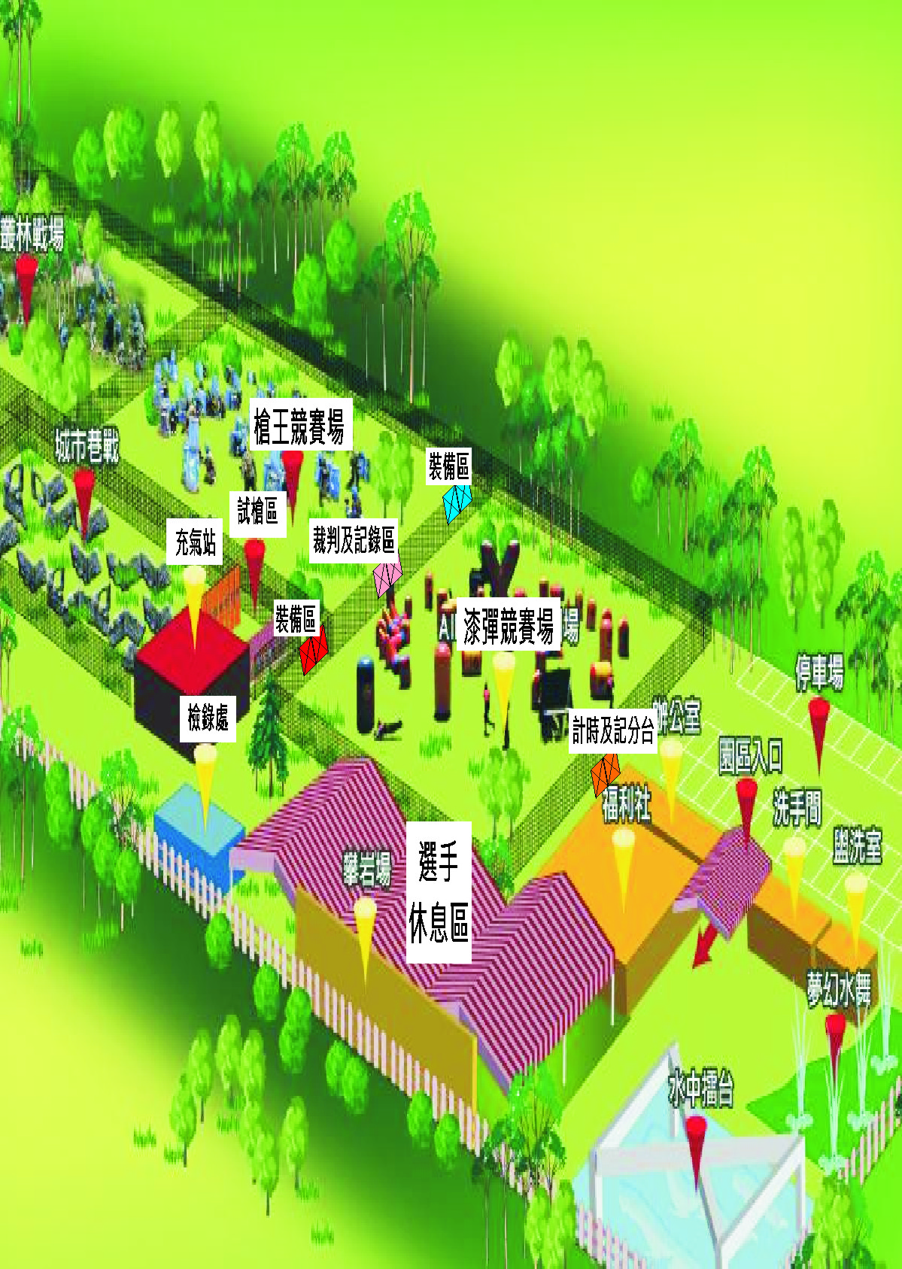
附件三：
附件四：
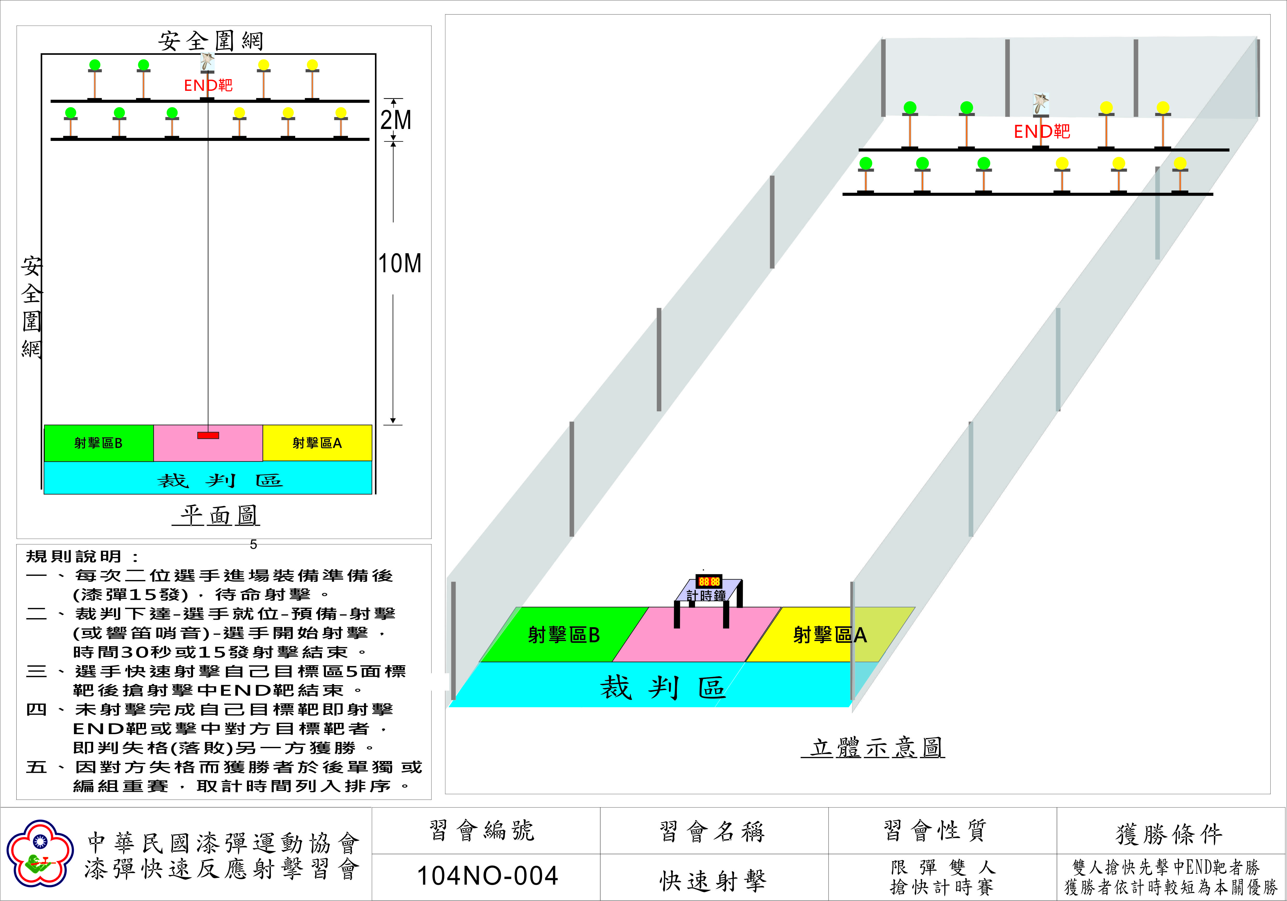

附件五：
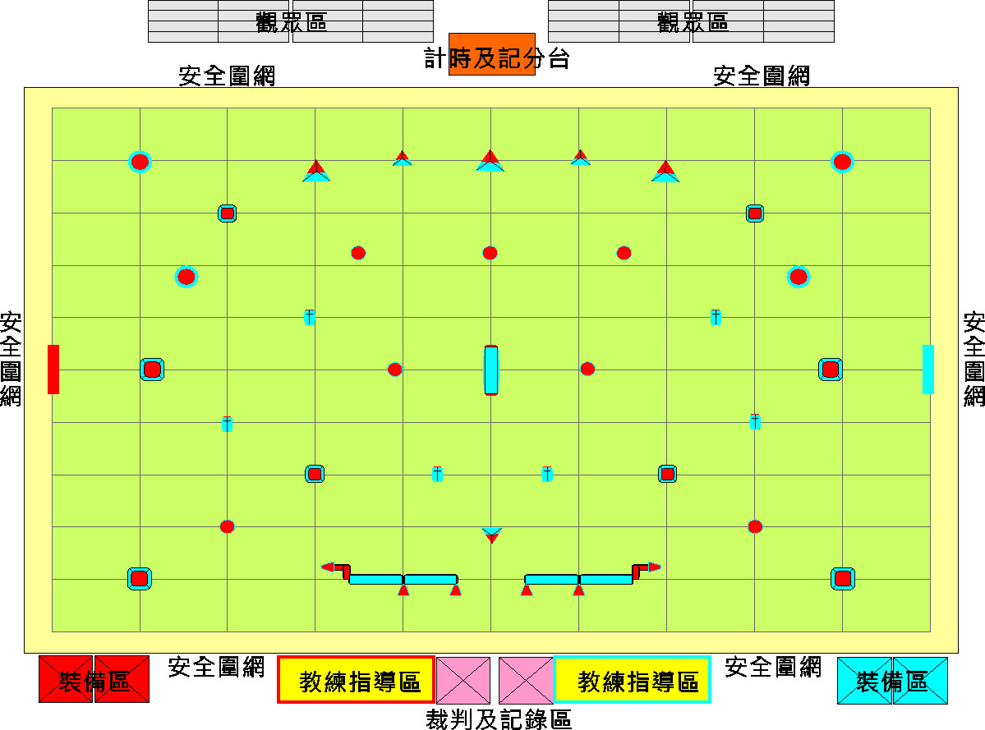

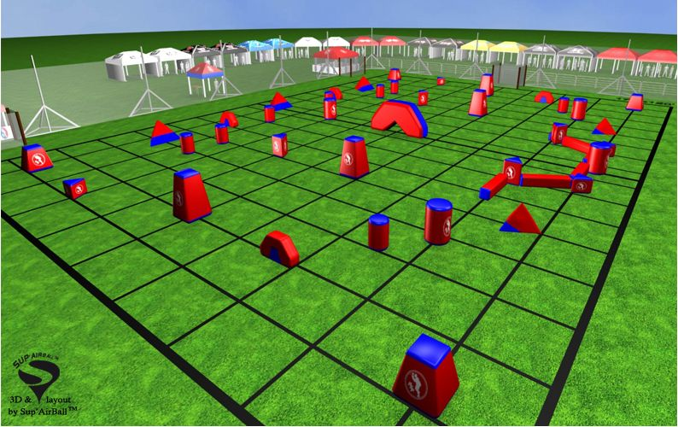

賽場障礙物示意圖
附件六：

